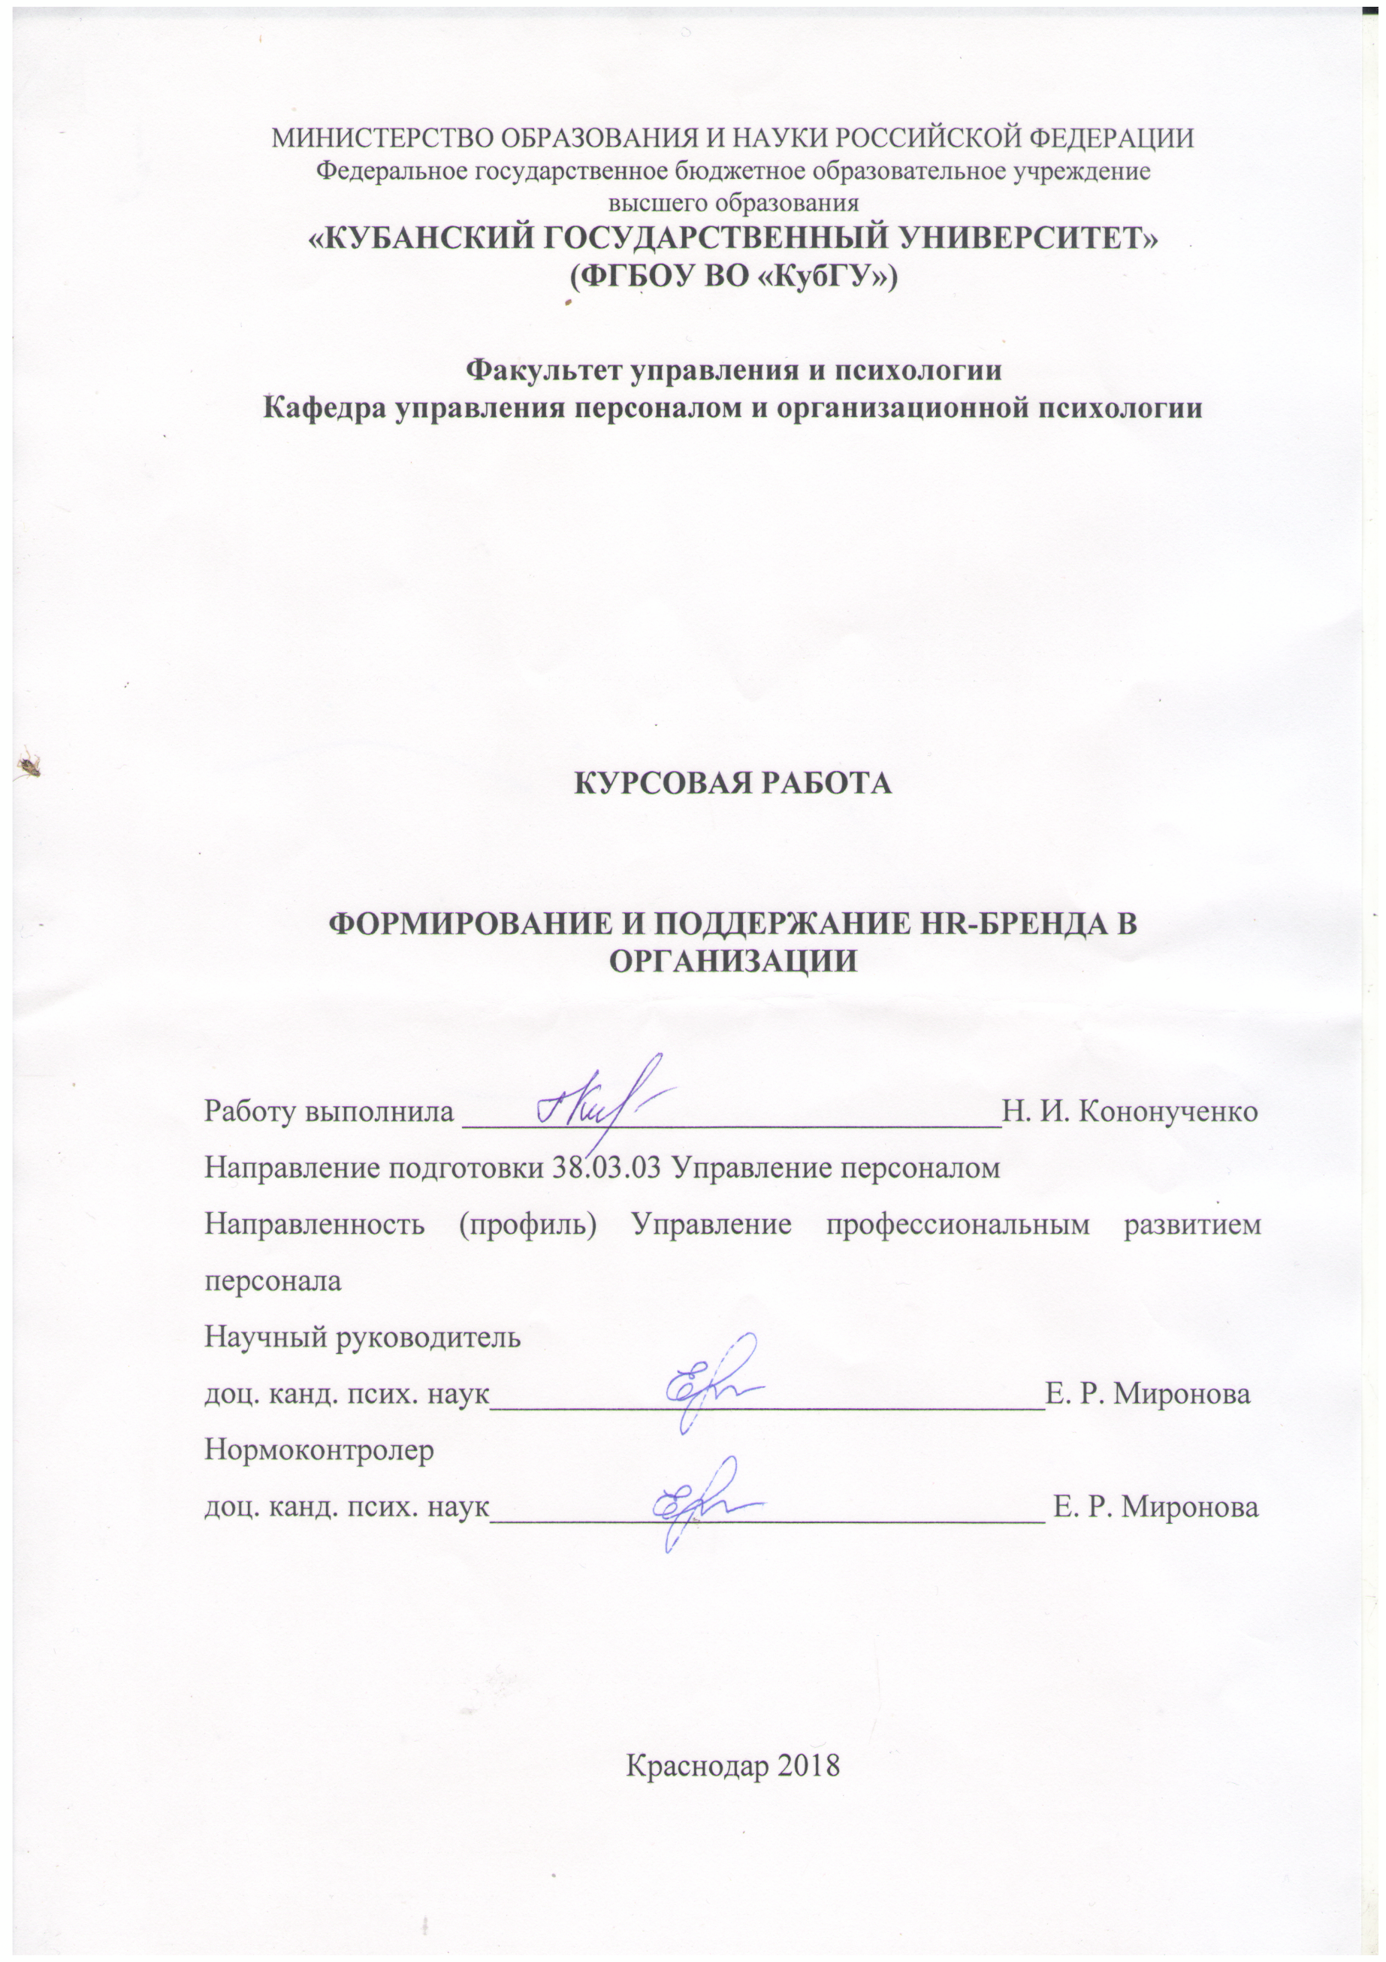
СОДЕРЖАНИЕ
Введение 3
1 Теоретические аспекты проблемы формирования и поддержания HR-бренда компании 6
1.1 Основные подходы к определению понятия HR-бренд 7
1.2. Модели HR-бренда 9
1.3 Этапы формирования HR-бренда 11
1.4. Роль службы персонала в формировании и поддержании HR- бренда в современной компании 15
2 Технологии и инструменты формирования и поддержания HR-бренда компании 21
2.1 Инструменты формирования и поддержания HR-бренда компании: опыт российских компаний 21
2.2 Инструменты формирования и поддержания HR-бренда компании: опыт зарубежных компаний 31
Заключение 36
Список использованных источников 37
Приложение А 40
Приложение Б 41
Приложение В 42
Приложение Г 43
Приложение Д 44
Приложение Е 45
Приложение Ж 46
Приложение З 47
Приложение И 48

ВВЕДЕНИЕ
Образ компании в глазах внешнего мира является важнейшим ключом для достижения высоких позиций на рынке труда. Положительный имидж позволяет организации, не только добиться поставленных целей, но и зарекомендовать себя как профессионала в конкретной области деятельности. При подборе персонала борьба HR-менеджеров за «звезд» становится неравнозначной, если компания имеет известный бренд. Но не стоит забывать, что молодые специалисты так же прекрасно разбираются в ситуации на рынке труда и знают, в какую именно компанию, с каким именем и рейтингом они хотят устроиться на работу. Большинство современных профессиональных специалистов хотели бы работать в известной крупной международной компании. Это объясняется тем, что такие компании обладают привлекательным HR-брендом.
Актуальность темы исследования обосновывается тем, что в настоящее время HR-бренд является значительной частью процесса управления и, при своей положительности, одним из наиболее конкурентных преимуществ на рынке труда для современной компании.
Сильный бренд работодателя значительно экономит ресурсы компании. Такие проблемы как текучка кадров, плохая мотивация сотрудников, их низкая продуктивность присущи компаниям с недостаточно хорошим HR-брендом. Это объясняется тем, что сотрудники не сопоставляют себя с этой организацией. А значит, не настроены работать ради целей компании, прилагая все свои знания и возможности.
Теоретической основой курсовой работы являются книги, статьи, публикации в прессе. Эмпирической и информационной базой работы послужили справочные данные; официальные статистические и аналитические материалы по исследованию проблемы формирования и продвижения бренда работодателя. Методологической основой работы являются общенаучные методы – изучение статистических данных, теоретический анализ.
Отечественная литература ориентируется преимущественно на изучение феномена HR-бренда в целом, не учитывая особенности сфер бизнеса в связи с существующим законодательством. Так как понятие HR-бренд зародилось на Западе, теоретическая база сформулирована в основном в иностранных источниках. Один из зарубежных исследователей написал книгу «HR-бренд: как стать лидером. Строим компанию мечты». Ее автор Б. Минчингтон является одним из ведущих специалистов по HR-брендингу. В своей работе он подробно рассматривает процесс создания бренда работодателя, как с теоретической, так и с практической точки зрения. Другой подход к проблеме отражен в книге двух других признанных экспертов Р. Мосли и С. Бэрроу: «The Employer Brand: bringing the best of brand management to people at work». Они выработали авторскую методологию создания бренда работодателя, опираясь на собственный опыт. Отечественной литературы по данной теме крайне мало. Полезными для меня были книги Н. Осовицкой, такие как «HRбрендинг: как стать лучшим работодателем в России», «HR-брендинг: управление талантами, онлайн-обучение, геймификация и еще 15 эффективных практик». В них автор рассматривает процесс построения и продвижения HR-бренда на примере практик российских компаний.
Целью курсовой работы является изучение успешного опыта формирования и поддержания HR-бренда на примерах современных компании.
Для достижения этой цели необходимо решить следующие задачи:
- изучить основные подходы к определению понятия HR-бренд;
- изучить модели HR-бренда;
- изучить этапы формирования HR-бренда;
- изучить роль службы персонала в формировании и поддержании HR- бренда в современной компании;
- изучить инструменты формирования и поддержания HR-бренда на опыте российских компаний;
- изучить инструменты формирования и поддержания HR-бренда на опыте зарубежных компаний.
Объектом исследования является HR-бренд организации.
Предмет исследования - методы формирования и поддержания HR-бренда компании.
Данное исследование посвящено изучению успешного опыта формирования и поддержания HR-бренда на примерах современных компании. Работа состоит из введения, двух глав, заключения и списка литературы, который включает в себя 42 источника.
В первой главе рассмотрены некоторые теоретические аспекты проблемы формирования и поддержания HR-бренда компании. Так, в первом параграфе проанализированы подходы к определению понятия HR-бренд таких авторов как Б. Минчингтон, С. Бэрроу Р. Мосли, О. Бруковская и Н. Осовицкая, Д. Г. Кучеров и Е. К. Завьялова. Во втором параграфе описаны различные модели HR-бренда (модель «Unilever Brand Key» А. Зозулева и Ю. Нестеровой; модель «Луковица бренда» Андрея Жукова, Модель Brand Pyramid). Третий параграф включает описание этапов формирования HR-бренда по Н. Осовицкой. В четвертом параграфе первой главы обозначена роль службы персонала в формировании и поддержании HR- бренда в современной компании, а так же определены необходимые изменения в работе HR службы, которые повлекут за собой повышение привлекательности бренда компании как работодателя.
Во второй главе изучен опыт применения конкретных инструментов формирования и поддержания HR-бренда компании. В первой части рассмотрены инструменты таких российских компаний как, Госкорпорация «Росатом» и «Юлмарт». Во втором параграфе проанализирован опыт таких зарубежных компаний, как «Schneider Electric» и «Henkel Group».

1Теоретические аспекты проблемы формирования и поддержания HR-бренда компании
Так как с каждым годом конкурентная борьба на рынке увеличивается, то весомость HR-бренда соответственно возрастает. Формирование бренда работодателя, поддержание его позитивного образа для внешней общественности является одним из свежих и многообещающих направлений PR. Данное исследование посвящено изучению методов формирования и поддержания HR-бренда. Однако для начала, необходимо определиться с основной терминологией, на базе которой будет построена курсовая работа.
В современном маркетинговом комплексе существуют такие понятия, имеющие многочисленные определения из которых невозможно выбрать единственно верное. Среди них «репутация», «бренд», «имидж». В течение нескольких десятилетий предпринимались попытки дать четкое определение с однозначным прочтением, но они не увенчались успехом. Проблема заключается в том, что эти понятия пересекаются между собой. И существует неясность в их практическом применении из-за различных интерпретаций данных терминов в головах людей. Чумиков А. Н считает, что «имидж – это заявленный образ, или заявленная позиция, та, которую мы сформулировали и хотим продвигать в сознание целевых групп». Репутация субъекта, в свою очередь, - это воспринятый образ, позиция. Только она обязательно должна быть свершившейся, действительной, а не планируемой [35, с.11]. Понятию бренд Чумиков А.Н. дает целых три определения:
- бренд – это графический и смысловой образ субъекта, получившего высокую степень известности, лояльности и, как следствие, эмоционального доверия, не требующего рациональной аргументации;
- бренд – это высшая стадия развития имиджа. Организованный процесс, организованный процесс такого развития называется брендингом;
- бренд – это приобретенная репутация, выраженная в четком и позитивном восприятии смысловых (текстовых, визуальных, аудиальных, сенсорных) посланий [35, с.13].
Так как определения очень похожи, то я выведу из них одно, и буду им пользоваться на протяжении всей работы. Бренд – это образ субъекта в глазах общественности, его репутация, степень известности, а так же лояльность сотрудников, потребителей, соискателей и других заинтересованных лиц.
В данной курсовой работе все вышеперечисленные определения и понятия будут взяты за основу изложенных далее формулировок.
  - Основные подходы к определению понятия HR-бренд
В жестких условиях рынка дефицит высококвалифицированных специалистов создает большие препятствия развитию бизнеса. В конце ХХ века стала явной низкая эффективность традиционных методов и инструментов управления персоналом для привлечения высококвалифицированных сотрудников. Это же и послужило стимулом для создания новых подходов к решению данной проблемы.
В начале 1990-х годов, Саймон Бэрроу, в своих исследованиях [4], рассматривал возможность применения методов бренд менеджмента в управлении персоналом. Однако сам термин бренд работодателя (в дальнейшем HR-бренд) впервые был введен С. Бэрроу и Т. Амблером в 1996 году. В статье с одноименным названием HR-бренд определялся как «термин, обычно используемый для описания репутации работодателя и его ценностного предложения для его сотрудников, в отличие от более общей репутации корпоративного бренда и ценностного предложения для клиентов». А так же как «набор функциональных, экономических и психологических преимуществ, обеспечиваемых менеджментом компании и идентифицируемых с компанией работодателем» [39].
В свою очередь в России проявление интереса к данной проблеме появилось во второй половине 2000-х годов. Тогда компания Head Hunter запустила проект «Премия HR бренд».
Мной были проанализированы работы известных российских и зарубежных специалистов в данной сфере и выделены следующие определения понятия HR-бренда.
Б. Минчингтон видел HR-бренд, как «отличное место работы» в сознании, как сотрудников, так и основных заинтересованных сторон на внешнем рынке (реальные и потенциальные кандидаты, клиенты, покупатели и пр.) [18, с. 22].
С. Бэрроу и Р. Мосли определяли HR-бренд как, – «Совокупность функциональных, психологических и экономических преимуществ, предоставляемых работодателем и отождествляемых с ним» [4, с. 31].
Отечественные исследователи О. Бруковская и Н. Осовицкая, говорили, что HR-бренд – это, – «Образ вашей компании как хорошего места работы в глазах всех заинтересованных лиц (нынешние и бывшие сотрудники, кандидаты, клиенты, акционеры и другие)». «… набор экономических, профессиональных и психологических выгод, которые получает работник, присоединяясь к вашей компании. Способ, которым вы формируете идентичность вашего бизнеса, начиная с базовых основ и ценностей, и как вы доносите ее до всех заинтересованных лиц» [22, с. 28].
Д. Г. Кучеров и Е. К. Завьялова писали про HR-бренд так, – «Набор положительных (позитивных) ассоциаций работника об уникальных для него материальных (экономических) и нематериальных (символьных, психологических) ценностях организации как работодателя, выделяющих ее на рынке труда» [16].
Проанализировав определения HR-бренда, можно выделить два основных подхода: восприятие составляющих имиджа как конкурентного преимущества и как целостного образа компании в глазах сотрудников, соискателей, конкурентов и партнеров. Я считаю, наиболее точными определения Б. Минчингтон, О. Бруковской и Н. Осовицкой, так как они более полно характеризуют HR-бренд и его специфику.
Таким образом, можно сформировать собственное рабочее определение: HR-бренд – это совокупность материальных и нематериальных признаков компании как работодателя, сформировавшихся в сознании общественности, нацеленных на привлечение квалифицированных человеческих ресурсов и позволяющих ей выделяться среди конкурентов.
Б. Минчингтон в своей книге «Бренд: как стать лидером. Строим компанию мечты» [18, с. 20] указывает, что для рынка потребления бренд служит инструментом повышения потребительской ценности товара или услуги. А также в сфере HR, бренд способен повысить привлекательность компании как работодателя. Также, по мнению автора, основными целями HR-бренда являются:
- привлечение. Где привлечение – это мобилизация новых высококвалифицированных сотрудников. Которая влечет за собой снижение затрат на подбор персонала и увеличение потока уместных кандидатов;
- вовлечение. Вовлечение содержит в себе адаптацию сотрудников, что собственно увеличит мотивацию и эффективность их работы, а так же понизит потери организации;
- удержание персонала. Формирование удовлетворенности и лояльности персонала. Удержание – это снижение текучести, а в соответствии с этим расходов на привлечение и вовлечение, предотвращение утрат вложений в персонал.
Таким образом, мы рассмотрели основные подходы к определению понятия HR-бренд. А так же выяснили, что бренд работодателя обычно определяется с двух позиций: 1. как конкурентное преимущество; 2. как целостный образа компании в глазах всех заинтересованных лиц.
В следующей части главы будут рассмотрены модели HR-бренда.
1.2. Модели HR-бренда
В настоящее время существует множество подходов к созданию бренда. Они отличаются по структуре и выделяемым элементам бренда. Главными целями данных подходов являются «усиление дифференциации и конкурентного преимущества, а также упрощение процесса покупки для потребителя» [7]. В одних подходах ядром бренда является сам товар, в других – суть бренда. По-моему мнению, наиболее полными являются подходы второй группы. Это объясняется тем, что уникальность бренда проявляется не только в функциональных характеристиках товара, но и в эмоциональных, психологических, социальных выгодах, которые получает потребитель от его приобретения, использования.
Таким образом, позиционирование является одним из компонентов реализации уникальности бренда, что также отмечено в книге Д. Аакера «Создание сильных брендов» [1, с.56]. В качестве примера данного подхода, приведу следующие модели.
Модель «Unilever Brand Key» (Приложение А). Авторы А. Зозулева и Ю. Нестерова. Данная модель на сегодняшний день является одной из наиболее распространенных. Она объединяет в себе факторный и процессуальный подходы к построению бренда.
В основе построения бренда, стоит определение и фокусирование на целевой аудитории, с одной стороны, и анализ конкурентного окружения с другой. Следующий этап состоит в определении детерминированных мотивов потребителей, которые можно использовать, исходя из конкурентной среды, для построения HR-бренда. На основе этого формируется сущность бренда, которая взаимодействует с такими элементами, как: определение бренда, полезность бренда, ценность и персонификация и ответ на вопрос "почему именно потребитель должен доверять бренду". Преимуществом модели является то, что в ней показана связь с мотивацией целевой аудитории и спецификой конкурентной среды [13, с.43].
Модель «Луковица бренда» (Приложение Б). Ее автор Андрей Жуков, он же представитель агентства креативных коммуникаций YellowDog. В своей статье «Логика строения бренда» представляет систему формирования образа бренда в виде «Луковицы бренда». Рассмотрим схему «Карта бренда» (Приложение В), которая полностью раскрывает данную модель. В ядро «Луковицы» заложен продукт, которых приходит от производителя. Следующий слой – это ДНК бренда или же суть, сущность или концепция бренда. Далее формируется платформа бренда – уникальный набор символов, который позволит потребителю дифференцировать бренд среди конкурентов. Она состоит из легенды, миссии, индивидуальности и видения. Вся эта платформа вытекает в позиционирование или же, ее еще можно назвать идентичность. Этот этап включает в себя выгоды бренда, целевую аудиторию и отличия от конкурентов. По окончание разработки стратегии позиционирования разрабатывается креативная концепция и визуализация. На этом этапе происходит визуальное воплощение бренда: логотип, фирменный стиль, создается бренд-бук. Далее посредством каналов коммуникации под воздействием ассоциаций и семантического кода в сознании потребителей формируется имидж, образ бренда. На его создание так же влияют следующие факторы: популярная культура, группы влияния, ситуация потребления, компания, клиенты, посредники. Далее из имиджа бренда образуется капитал бренда, на который в свою очередь оказывают воздействие метрики бренда. В них входят: лояльность, знание, опыт покупки, опыт потребления и т.д. В итоге, конечный результат приносит нам стоимость бренда [17].
Модель Brand Pyramid (Mars, США). Американская компания Mars, имеющая в своем портфеле более 60 глобальных и локальных брендов, пользуется моделью пирамиды бренда. Согласно этой модели идентичность бренда состоит из семи элементов, которые взаимосвязаны следующим образом: каждый предыдущий уровень создает основу для последующего уровня (Приложение Г). 1. Атрибуты бренда — это внешние признаки бренда, по которым он идентифицируется потребителями. 2. Функциональные выгоды — то, какие рациональные выгоды приносит бренд. 3. Эмоциональные преимущества — все те эмоции и чувства, которые переживает покупатель в процессе потребления брендированного товара или услуги. 4. Ценности потребителя, которые поддерживает бренд. 5. Индивидуальность бренда описывает его характер и отличительные качества. 6. Уникальное торговое предложение (УТП) – это главная причина для покупки бренда потребителем. 7. Суть бренда – ключевая идея бренда, его смысловое ядро, выраженное в двух-трех словах [11].
Подводя итог, можно уточнить, что в представленных моделях формирования бренда особый акцент делается на исследовании целевых аудиторий, анализе конкурентов, а также на выборе предпочтительных каналов коммуникации. Я считаю, что этот подход является наиболее правильным, так как в формировании или продвижении бренда PR-специалисту нельзя пренебрегать исследовательскими процедурами, что также подтверждает автор А. Н. Чумиков [36]. В следующем параграфе будут рассмотрены этапы формирования HR-бренда.
  - Этапы формирования HR-бренда
Формирование HR-бренда это всегда трудоемкий процесс, требующий комплексного подхода. Как и любой другой кропотливый процесс, этот подразделяется на несколько этапов. Н. Осовицкая в своей книге «HR-брендинг. Управление талантами, онлайн-обучение, геймификация и еще 15 эффективных практик» выделяет 5 основных этапов построения бренда работодателя:
- 1 этап. Определение целей, которые учитывают стратегию развития предприятия, а так же выделение целевых аудиторий и определение ресурсов на реализацию целей;
- 2 этап. Аудит HR-бренда компании. Включает в себя исследования внешних и внутренних целевых аудиторий;
- 3 этап. Предполагает формулирование ценностного предложения, создание креативной концепции. Здесь же происходит тестирование EVP для разных аудиторий;
- 4 этап. Определение методов формирования HR-бренда. А конкретно, выбор ключевых каналов, стратегии по продвижению бренда для внешних и внутренних аудиторий;
- 5 этап. Последним шагом является оценка эффективности [24, c. 10].
Менеджер по оценке и развитию персонала ОАО «Балтика» Е. Сапогова, также на первое место формирования HR-бренда ставит определение цели [32]. «Цель, на мой взгляд, проста: чем сильнее HR-бренд, тем ниже затраты на персонал – на его привлечение и удержание» –высказывает свое мнение Э. Полухина, начальник управления по работе с персоналом ООО «Элемент Лизинг» [38].
Мусатов Б. В., доктор экономических наук, профессор, определяет внешнюю цель HR-брендинга, как привлечение новых сотрудников, а внутреннюю как удержание персонала посредством его вовлечения в деятельность компании [19]. Автор статьи «Инструменты событийного маркетинга как средство формирования бренда работодателя» также отмечает, что на лояльность и вовлеченность сотрудников может повлиять, имидж HR- бренда, точно так же как это происходит с классическими моделями брендов. Затронув аспекты планирования программы корпоративных мероприятий, Мусатов Б. В. Выяснил, что они способствуют не только формированию бренда работодателя, но и продвижению его на рынке и во внешнем информационном поле [19].
Таким образом, можно сделать вывод о том, что глобальной целью HR-брендинга является создание доверительных отношений между сотрудниками и работодателем, что, в свою очередь, оказывает влияние на формирование лояльности и привязывает сотрудников к компании, а так же решает вопрос удержания персонала.
Следующим этапом формирования HR-бренда является определение и исследование целевых аудиторий, внутренних и внешних. Только стоит понимать, что для более четкого понимания ситуации группы должны быть сегментированы более точно. Исследования должны включать в себя не только выявление удовлетворенности рабочими условиями или предпочтения, но также привычки, стиль жизни и другие социально-демографические характеристики.
Метод ЕVP, применяемый на 3 этапе очень важен, так как при разработке бренда работодателя следует опираться на цифры и статистические данные. EVP – это набор особенностей конкретной компании, которые рынок труда и сотрудники воспринимают как ценность, которую они получают, работая в этой компании. Для реализации EVP существует последовательная очередность шагов.
1 шаг. Анализ информационного поля компании – изучение отзывов о компании в интернете. Васильева С. в своей работе «Отзывы в сети: как работник может навредить репутации компании» изучила данный вопрос и пишет о том, как обезопасить репутацию компании во всемирной паутине и не допустить распространение негативной и искаженной информации недобросовестными сотрудниками [5]. Как странно это не звучало бы, но существует такая профессия писатель отзывов. Люди за деньги, пишут отзывы на специальных сайтах. Деньги начисляются не за абы что, а за читателей отзывов. Поэтому Ю. Бочкарева, директор по персоналу советует, предостеречься и не верить всем отзывам без здравого осмысления [3]. 2 шаг. Опрос сотрудников, что является для них фактором выбора места работы. 3 шаг. Анализ позиционирования HR-бренда конкурентов и их информационного поля. 4 шаг. Выделение основных факторов выбора и характеристик места работы, наиболее привлекательных для сотрудников (например, построить матрицу QFD по собственному HR-бренду).
Разработка EVP довольно сложный, но интересный процесс. Он начал развиваться не так давно, но уже есть исследователи, которые применяют этот метод в своих работах. Например, Данченок, Л. А. и Мартасов, Д. А. в своей статье «Использование потенциала потребительского бренда для формирования HR-бренда компании на рынке труда» представили процесс интеграции HR-бренда компании с потребительским брендом через формирование ценностного предложения корпоративного бренда (EVP) [10].
Следующий шаг – аудит HR-бренда компании и сопутствующие исследования. По мнению Н. Осовицкой, минимальный комплекс исследований должен включать в себя глубинное интервью с представителями топ-менеджмента компании, опрос сотрудников и соискателей. Максимальный – «практически безграничен и допускает применение любых маркетинговых инструментов» [23, с. 13]. На основании статьи об инструментах HR-брендинга, опубликованной в Head Hunter [2], я могу сделать вывод о том, что к наименее затратным, но в то же время эффективным методам исследования HR-бренда относятся:
- мониторинг СМИ, который включает в себя сбор и анализ информации, комментариев и упоминаний в новостных и др. изданиях, в социальных сетях и блогах, на сайтах по типу antijob.ru. Для поиска в сети интернет, рекомендуется пользоваться поисковыми сканирующими системами, так как они позволят получить оперативную информацию;
- интервью, фокус-группы, анкетирование, включенное наблюдение позволят получить информацию о сильных и слабых сторонах работы в компании, оценить вовлеченность персонала в работу, цели руководства и т.д. Так же данные инструменты послужат основой для формулирования или корректировки ценностного предложения работодателя;
- анализ конкурентов, необходим для выявления сильных и слабых сторон компании, и так же позволит создать для целевых аудиторий уникальное ценностное предложение.
Но так же, до определения целевых аудиторий проекта необходимо уделить внимание, исследовать и проанализировать следующие критерии:
- обстановка офиса (планировка, освещение и др.), дресс-код. Уровень заработной платы и социального пакета. Насколько прозрачна корпоративная культура, миссия и ценности компании. Какие системы адаптации, программы обучения и развития сотрудников использует компания. Взаимоотношения в коллективе, стиль руководства, образ руководителя и сотрудников компании, средства коммуникации внутри компании. Какие рекрутинговые инструменты использует организация. Какие каналы использует компания для взаимодействия с целевыми аудиториями;
- руководство компании: на какую целевую аудиторию, по их мнению, должны быть направлены усилия по формированию HR-бренда – действующие сотрудники или потенциальные. Каковы ближайшие бизнес цели компании, каких специалистов не хватает, текучесть персонала, причины увольнения сотрудников, каков процент прохождения испытательного срока. Составить портреты кандидатов, необходимых компании;
- действующие сотрудники: каковы первые впечатления о компании; существует ли расхождение в представлениях о компании извне и изнутри. Отношение к руководству. Какие ценности опытные сотрудники связывают с компанией. Средний срок работы сотрудника в компании. Основные сложности, с которыми сотрудник сталкивается в работе. Уровень удовлетворенности персонала;
- потенциальные кандидаты: наиболее значимые ожидания потенциальных кандидатов по отношению к будущему работодателю. Какой процент потенциальных кандидатов знает о компании; какой процент потенциальных кандидатов рассматривает компанию как потенциального работодателя; какой процент потенциальных кандидатов обращается в компанию с целью трудоустройства; какой процент потенциальных кандидатов соглашается работать в компании в ответ на сделанное предложение; какой процент кандидатов отклоняют предложение о работе после собеседования;
- бывшие сотрудники: основные причины ухода из компании; отзывы о компании на сайтах отзывов о работодателях; основные сложности, с которыми бывшие сотрудники сталкивались в период работы в компании.
Результаты данных исследований позволят оценить восприятие HR-бренда внешними и внутренними группами общественности и, следовательно, позволят более четко сформулировать ценностное предложение работодателя, а также на его основе разработать креативную концепцию и стратегию формирования HR-бренда.
Подводя итог параграфа, можно подчеркнуть, что для создания эффективного HR-бренда необходимо пройти путь, состоящий из нескольких этапов. Он предполагает в себе не одно исследование. Благодаря этому, на основе статистических данных мы сможем получить четкую картину желаний и возможностей руководства компании по построению позитивного HR-бренда.

  - Роль службы персонала в формировании и поддержании HR- бренда в современной компании
Как мы говорили в первом параграфе, HR-бренд – это совокупность материальных и нематериальных признаков компании как работодателя, сформировавшихся в сознании общественности, нацеленных на привлечение квалифицированных человеческих ресурсов и позволяющих ей выделяться среди конкурентов. А HR-брендинг, соответственно, работа с репутацией компании как работодателя.
HR-брендинг стал предметом пристального интереса с недавних пор. Началу масштабных исследований в этой области порядка 20-ти лет. Ранее рынок труда был «рынком работодателей», теперь же это «рынок кандидатов». Само понятие «кадры» буквально на глазах трансформировалось в более глубокое – «человеческие ресурсы». Сейчас грядет новая эпоха в сфере кадровой политики. В ее рамках не только работодатели диктуют условия для кандидатов, но и сами соискатели довольно серьезно относятся к выбору компании, в которой хотели бы работать. Деятельность по формированию и поддержанию HR-бренда компании – это неотъемлемая составляющая ее успешного развития. Но любой бренд имеет свою стоимость. Об этом пишет Клейменова Ю. Э., кандидат психологических наук, доцент в своей работе «Методы оценки стоимости бренда», – «Под стоимостью бренда понимается величина материальной выгоды компании, получаемой от владения брендом» [15]. Я считаю данную позицию вполне удовлетворяющей цели создания HR-бренда.
HR-брендинг может быть как внешним, так и внутренним. Внешний HR-брендинг направлен на привлечение новых сотрудников в компанию. В России на сегодняшний день, пожалуй, самый известный российский HR-бренд – это «Газпром», но его привлекательность достигается огромными финансовыми вложениями в имидж компании.
Таким образом, внешний HR-брендинг – это правдивость и адекватность информации о компании, а так же осведомленность о продукции или услугах компании. Во внешний HR-брендинг также включаются рекламные и PR-кампании, слоганы. При работе с аудиторией за пределами компании необходимо позиционировать и продвигать корпоративные ценности и цели, которые привлекают кандидатов, для которых эти цели и меют значимость. А следовательно, они лучше всего смогут «влиться» в коллектив. Как инструмент для презентации этих приоритетов, скорей подходит корпоративный сайт, а также объявления о вакансиях данной компании, размещенные во всех ресурсах.
Внутренний HR-брендинг, в свою очередь, направлен на повышение лояльности сотрудников, удовлетворенности работой, гордости за компанию, в которой они трудятся. Он содержит в себе:
- предполоительные ожидания и потребности персонала компании;
- уделение внимания к сотрудникам;
- активную и результативную работу с персоналом внутри компании;
- использование и реализация современных персонал-технологий;
- разработку систем мотивации по KPI.
HR-брендинг – это работа целой команды сотрудников компании. Это комплекс мер, который реализуют специалисты HR-служб, PR-департаментов и других подразделений для того, чтобы компания:
- стала узнаваемой на рынке труда среди соискателей;
- обрела лояльность собственных сотрудников, возможных кандидатов, и чтобы соискатели выбирали компанию, исходя из своего жедания работать именно вней, а получив ту или иную должность не хотели с нее уволиться.
Формирование HR-бренда – довольно трудоемкий процесс, затраты на который окупятся не сразу. К работе с HR-брендом следует подходить комплексно. Цель проста: чем сильнее HR-бренд, тем ниже затраты на персонал: на его привлечение и в дальнейшем удержание. Решая заняться формированием HR-бренда, противопоказано начинать с экономии на персонале. Это не приведет к желаемому результату. В первую очередь речь нужно уделить внимание именно стабильность коллектива. Как известно, преданный сотрудник – успех любой компании. Лояльность персонала является в первую очередь подтверждением достаточной сформированности HR-бренда компании.
Мероприятия по формированию преданности сотрудников подразумевают укрепление HR-бренда. Разные компании ставят перед собой абсолютно неодинаковые цели, а так же обладают разными ресурсами для их достижения. Поэтому для каждой компании имеет смысл разработать собственную программу увеличения лояльности персонала. HR служба часто проводит программу развития преданности персонала в рамках формирования и поддержания HR-бренда. Такая программа может включать следующие разделы.
- Описание нынешней ситуации. Здесть следует описывать уровень лояльности в организации в настоящее время. Эксперты советуют делать выводы на основе замера уровня лояльности. Инструментом измерений для большой организации могут послужить специальные опросники. Для маленьких компаний эффективнее будет использовать организационную диагностику с помощьюм интервью с сотрудниками разных отделов и должностей, наблюдений на совещаниях и корпоративных мероприятиях, экспертных оценок, а также специально разработанных под специфику компании тестов. При разработке программы развития преданности сотрудников важно оценить уровень лояльности в компании в целом, но так же стоит уделить не меньше времени и сил выделению наиболее болезненных мест, в которых недовольство персонала повышено. А выявление ключевых сотрудников, демонстрирующих антилояльность и оказывающих влияние на коллектив, поможет в дальнейшей работе с персоналом.
- Использование показателей, коррелирующих с лояльностью. К этим показателям относятся: уровень удовлетворенности персонала, процент текучести персонала.
- Укрепление имиджа на рынке труда и имиджа внутри компании. Если у сотрудников возникает ощущение, что «где-то лучше», «мы тут сидим, а жизнь уходит» или «я достоин лучшего», то действия по укреплению внутреннего имиджа не просто необходимы, а требуют незамедлительного воплощения. Наиболее действенный способ укрепления – специальное информирование персонала обо всех успехах компании. При этом использовать нужно все возможные в компании каналы коммуникации: совещания, личные беседы с руководителем, неформальные разговоры в курилках, стенды с наглядной информацией, периодические издания, рассылки ссылок на внешние позитивные отзывы о компании [33].
Приведу пример из статьи Веденецкой И. А., кандидата экономических наук, доцента «Как найти эффективные брендинговые решения на новом рынке» [6]. В одной компании практиковался такой нетрадиционный прием: на каждом совещании каждый его участник должен был назвать три достижения, успеха компании за неделю. В итоге составлялся список, который рассылался всем сотрудникам. В этот список попадали самые разные достижения: благодарность клиента, выполнение плана на 120%, защита диссертации сотрудником, приглашение руководителя вступить в экспертный совет отраслевого союза и т.д.
Для поддержания внешнего имиджа компании на рынке труда необходимо постоянно контролировать ситуацию, сравнивать себя с конкурентами, с другими компаниями, которые могут быть более привлекательны для работников. Если не удается быть в лидерах, тогда важно предложить своим сотрудникам что-то уникальное, чего пока нигде нет. Главное – это реальные успехи компании и грамотное их преподнесение во внешней среде. Особенно это актуально для нынешнего этапа развития рынка труда, когда уже не работодатели выбирают работников, а наоборот, сотрудники решают, какая компания им больше подходит.
4. Корректировка системы подбора персонала под цели увеличения числа преданного персонала. Первым этапом отбора следует провести оценку уровня лояльности нового сотрудника, его отношения к жизни и работе в целом. Это можно реализовать, используя интервью по компетенциям (case-интервью) [12].
5. Корректировка системы обучения под цели повышения лояльности. Особенное внимание необходимо обратить на обучение руководителей среднего звена. Именно от руководителей этого уровня обычно сильно зависит общий настрой в компании.
6. Корректировка системы мотивации. Она является частью постоянной и неуклонной работой над составляющими сильного HR-бренда. Включает в себя достойный компенсационный пакет, понятную и прозрачную систему мотивации [12].
7. Мониторинг лояльности, оценка результатов запланированных мероприятий. Работающим инструментом отслеживания является ежегодная аттестация всего персонала. Она в идеале оставляет у сотрудника чувство справедливой оценки и вознаграждения результатов его труда. Данная процедура для многих соотносится с большими эмоциональными нагрузками, поэтому должна быть максимально открытой и прозрачной.
8. Индивидуальная работа с сотрудниками имеющими антилояльное отношение к компании. В отношении нелояльных сотрудников возможно применение различных стратегий работы – решать будет HR служба.
9. Профилактика поддержания лояльности. Так как HR-бренд компании – неотъемлемая составляющая ее успешного развития и конкурентоспособности. Мы знаем, что существует целый комплекс мер, который специалисты HR служб и департаментов реализуют для того, чтобы компания:
- увеличила свою узнаваемость на рынке труда среди соискателей;
- позиционировала себя как успешного работодателя, тем самым привлекая талантливых сотрудников.
Основными преимуществами формирования HR -бренда являются:
- реальное снижение затрат на поиск и подбор персонала;
- значительное повышение привлекательности компании как работодателя;
- приток высококвалифицированных кадров;
- повышение лояльности персонала к компании;
- повышение сплочённости коллектива;
- появление или укрепление духа «корпоративности».
Если рассматривать HR-бренд как результат трансляции организационных ценностей во внешнюю аудиторию, то он во многом зависит и от типа корпоративной культуры, который принят в организации. Для управляемого формирования HR-бренда требуется осознанная работа с организационной культурой, адекватный инструментарий и осмысленная коммуникация по поводу ценностей компании с целевыми группами.
Таким образом, формирование и поддержание HR-бренда — это кропотливая работа по поиску, подбору, расстановке и удержанию персонала, которая обеспечивает долгосрочную экономическую стабильность и эффективность компании-работодателя.
В процессе формирования HR-бренда происходят качественные изменения в системах мотивации персонала, системах оценки и кадрового управления, системах подбора и увольнения персонала, системах повышения лояльности персонала и, наконец, в корпоративной культуре организации.
Примеры компаний, получивших в разное время премии за «Лучший HR-бренд года»: «АльфаСтрахование», «Билайн», «Мегафон», «МТС», «Урсабанк», «Тройка диалог», «Ситибанк», «Эконика», «Евросеть», Unicredit, Procter&Gambal, Adidas Group, 3M и др.
Подводя итог, можно уверенно сказать, что управление персоналом в условиях развитой рыночной экономики – явление более объемное, чем понятие «работа с кадрами». В новых условиях философия управления персоналом, сохраняя известные классические задачи администрирования кадров, должна соответствовать основной стратегической концепции по руководству организацией.
Таким образом, управление персоналом становится не просто составной частью концепции развития организации, а органически совмещается с ней. Эта политика должна ориентироваться на тенденции и планы хозяйственного развития, на достижение основных целей организации и призвана учитывать: долгосрочное развитие организации; сохранение рыночной независимости; получение соответствующих дивидендов; непрерывный необходимый рост организации; самофинансирование роста; сохранение финансового равновесия; закрепление достигнутой прибыли.
Таким образом, в рамках первой главы мы изучили основные подходы к определению понятия HR-бренд. А так же выяснили, что бренд работодателя обычно определяется с двух позиций: 1. как конкурентное преимущество; 2. как целостный образа компании в глазах всех заинтересованных лиц. Так же рассмотрели модели формирования HR-бренда и выяснили, что в них особый акцент делается на исследовании целевых аудиторий, анализе конкурентов, а также на выборе предпочтительных каналов коммуникации. Далее мы выяснили, что для создания эффективного HR-бренда необходимо пройти путь, состоящий из нескольких этапов. Он предполагает в себе не одно исследование. Благодаря этому, на основе статистических данных мы сможем получить четкую картину желаний и возможностей руководства компании по построению позитивного HR-бренда. Что касается роли службы персонала в формировании и поддержании HR- бренда в современной компании, мы сформулировали некоторые принципиальные моменты, характеризующие современные подходы к управлению персоналом и определяющие возможность их реализации в структуре управления предприятия. Так же выяснили, что первоочередной задачей системы управления персоналом является определение потенциала персонала предприятия, его качественной и количественной структуры.

2 Технологии и инструменты формирования и поддержания HR-бренда компании
Именно правильно построенный и сильный HR-бренд решает такие ключевые задачи, как: привлечение высококвалифицированных и талантливых кандидатов в компанию, построение положительного имиджа компании как работодателя на рынке труда, удержание сотрудников от перехода к конкурентам, а так же снижение затрат на поиск и подбор персонала и уменьшение процента текучести кадров. HR-бренд компании – это то, как компания создает и поддерживает собственную индивидуальность на рынке, начиная с ценностей существующих в компании, заканчивая эмоциями персонала по отношению к компании [31].
Непременно для эффективности HR-бренда любой компании следует вести работу изначально по его формированию, а в дальнейшем его поддержанию. В современном мире нужно успевать за всеми нововведениями и уникальными «фишками» в любой сфере, дабы быть лидером в своей деятельности. Следовательно существуют конкретные инструменты формирования и поддержания HR-бренда. На примерах российских и зарубежных компаний, в этой главе мы рассмотрим опыт внедрения и использования актуальных и проверенных инструментов работы с HR-брендом.
2.1 Инструменты формирования и поддержания HR-бренда компании: опыт российских компаний
В этом параграфе мы рассмотрим инструменты формирования и поддержания HR-бренда на примере двух российских компаний: Госкорпорации (ГК) «Росатом» и компании «Юлмарт».
Существуют два подхода к созданию HR-бренда. Реалистичный – базируется на определении имеющихся характеристик и формирования на их базе ценностного предложения, которое не учитывает зависимость и другие запросы внутренней и внешней аудитории. Идеалистичный – этот подход более сложен и затратен — он основывается на потребностях и ожиданиях сотрудников и соискателей и предполагает дальнейшее развитие компании, внедрение новых подходов и практик, учитывающих эти запросы.
В первую очередь, формирование HR-бренда начинается с четкого понимания потребностей и желаний сотрудников и кандидатов а также, какие преимущества компания может им предложить. Если ответить на вопросы: почему человек должен работать именно в этой компании? «выкладываться» в ней в полную силу? зачем рекомендовать ее друзьям и не искать другое рабочее место?, то мы сможем определить причины, по которым соискатель выбирает именно эту компанию, а не любую другую предложенную на рынке. А сотрудникв свою очередь не ищет возможности сменить работу. Совокупность этих причин складывается в уровень HR-бренда конкретной компании как работодателя и его преимущество перед другими.
В ГК «Росатом» решили применять реалистичный подход. При формировании HR-бренда работодателя было решено в первую очередь использовать существующие ключевые характеристики компании. А ценностное предложение формировать за счет расстановки дополнительных акцентов и активной работы с уже имеющимися показателями. При разработке данного ценностного предложения учитывались особенные организационные и производственные моменты в деятельности компании, которая имеет разветвленную сеть филиалов и сложную структуру, а так же большой набор направлений деятельности.
Перед проектом стояла цель: найти элементы, которые смогли бы обеспечивать единое восприятие отрасти и объединять ее восприятие, как для работников компании, так и для кандидатов. Изначально стояла задача выявить ключевые задачи, которые стоят перед проектом по формированию HR-бренда. Они были определены с помощью анкетирования. В этом процессе приняли участие представители крупных компаний, специализирующихся в различных направлениях атомной отрасли.
Проведя анализ данных, эксперты выяснили, что к таким задачам относятся:
- удержание лучших работников;
- повышение качества соискателей;
- повышение уровня вовлеченности сотрудников.
Насколько эффективно будут решаться эти задачи было ясно сразу. И это вполне поддается количественной оценке. Данные основывались на показателях кадровой отчетности, мониторинге трудоустройства, анализе потребностей предприятий отрасли, позволяющем увидеть общую картину трудоустройства молодых специалистов, а также результатах отраслевых опросов вовлеченности персонала.
Следующим шагом было определение целевой аудитории. Для формирования HR-бренда ГК «Росатом» и целевого предложения были определены учащиеся и выпускники технических ВУЗов, специалисты, имеющие стаж работы от 1 года, в то же время возраст которых не превышает 35 лет.
Далее проводилось количественное исследование ключевых факторов формирования HR-бренда внутри компании и на внешней площадке. Какие ключевые факторы были учтены при формировании его концепции можно увидеть на рисунке (Приложение Д). Выбор модели формирования ценностного предложения производился исходя из системности проводимых исследований (Приложение Е).
Поскольку при построении HR-бренда был выбран реалистичный подход, основной акцент был сделан на уже существующие характеристики. Модель Universum была предложена в качестве основы. Она позволяет владеть более, чем 40 характеристиками, которые подразделяются на четыре категории:
- репутация и имидж компании;
- характер производственной деятельности;
- зарплата и возможности карьерного роста;
- люди и культура [14].
По договоренности с компанией Universum модель была дополнена некоторыми ключевыми показателями, характерными именно для атомной отрасти. Это позволило усовершенствовать ее к данной задаче и дало хорошие результаты. Для опроса внешней и внутренней аудитории использовались различные технологии. Но обе группы оценивали компанию по всем представленным в модели параметрам. Внутренняя аудитория оценивала каждый из них по шкале соответствия от 1 до 10 баллов. Внешняя, в свою очередь, дополнительно определяла привлекательность и значимость каждого оцениваемого параметра, а также сравнивала данные в опросе с ключевыми показателями конкурентов.
В итоге анализа данных была построена трехмерная модель HR-бренда. В ней соотнеслись характеристики, получившие самые высокие баллы. Таких было отобрано 13, они представлены в Приложении Ж.
Следующий этап формирования HR-бренда работодателя – анализ предыдущих результатов. С помощью итогов исследования получилось систематизировать ключевые показатели. Но их оказалось предельно много, к тому же их смысловое наполнение было не, а это имеет существенную важность для однозначного восприятия. Решением этой проблемы стало проведение семантическая доработка результатов. Здесь к формированию HR-бренда привлеклись молодые специалисты организаций и студенты профильных ВУЗов из разных городов (Приложение З).
В ходе заполнения анкет по каждому из 13 параметров участники фокус-групп высказывали свое отношение к составляющим ключевых показателей HR-бренда, сгруппированным в ценностное предложение. В итоге было принято решение о том, какие формулировки использовать и какие характеристики указывать в ценностном предложении. Следует отдельно отметить факт, который удивил разработчиков HR-бренда ГК «Росатом». Молодые опрашиваемые, представители поколения Х, оказались не меркантильными, как это принято считать. Поэтому ценностное предложение ГК «Росатом» и его HR-бренд оказались ориентированы не на материальное мотивирование, а на другие,
которые данная целевая аудитория сочла более значимыми для себя.
Результаты формирования HR-бренда компании Росатом представлены в таблице (Приложение И). Они полностью соответствуют общей стратегии предприятия и тесно взаимосвязаны с корпоративными ценностями [14].
Формирование HR-бренда дело не быстрое. Результаты проекта можно будет оценить про прошествии 3-4 лет. В данном проекте речь не идет о быстрой активности. Он направлен на восприятие, поэтому времени на результат потребуется больше. Также сроки получения конкретных итогов зависят от того, как быстро предложенный HR-бренд будет внедряться на остальных предприятиях отрасли.
Госкорпорация «Росатом» приняла участие и победила в «Премии HR-бренд 2012» в номинации «Федерация». Данная премия – считается престижной наградой в области управления персоналом. Она достается только тем компаниям, которые представят наиболее яркие, смелые и интересные HR-проекты по мнению экспертного совета и жюри премии. ГК «Росатом» в рамках этой премии организовала Турнир молодых профессионалов «ТеМП». Он казался одним из самых глобальных проектов Госкорпорации «Росатом» по привлечению молодых кадров. Для его реализации были использованы интерактивные онлайн технологий. И в результате проект «ТеМП» эффективно решил важные для атомной отрасли задачи. Изменения были следующие:
- произошло активное взаимодействие предприятий атомной отрасли с талантливой молодежью по всей России;
- молодые соискатели были привлечены и всесторонне оценены с применением дистанционных методов;
- HR-бренд Росатома повысил свою привлекательность, а так же произошло в общем повышение открытости атомной отрасли к новым идеям и нестандартным решениям для атомной отрасли [28].
Через 4 года компания приняла участие уже в 10-й юбилейной «Премии HR-бренд» в номинация «МИР» и заняла почетное второе место 2 место [26].
Вторая компания о которой мне хотелось бы рассказать это Группа компаний «Юлмарт». Она так же принимала участие в номинации «Федерация» «Премии HR-бренд» но это было в 2016 году [29].
ГК «Юлмарт» – это крупнейшая российская интернет-компания, специализирующаяся на отрасли электронной коммерции. Вышла на рынок в 2008 году. Количество персонала составляет более 6 000 человек. Ассортимент товаров ГК «Юлмарт» насчитывает более 120 000 наименований. Он распространяется от авиабилетов, электроники, детских и автотоваров до товаров для дома, цифрового контента и проч.
Клиент является главным лицом, принимающим решение, а это требует комплексного подхода к логистике. Именно покупателю дают право выбирать способы получения своих товаров. Он распространяется от доставки на дом до самостоятельного получения в пунктах выдачи заказов. Сейчас сеть компании охватывает более 400 пунктов продаж в около 300 городах России. Компания входит в топ-50 огромных онлайн-магазинов мира по версии Deloitte, а так же находится на вершине рейтинга «Крупнейшие интернет-магазины России». И уже третий год подряд входит в топ самых эффективных интернет-компаний Рунета по версии журнала Forbes. Является победителем конкурса Московской торгово-промышленной палаты в номинации «Заботливый работодатель — 2016». Будучи интернет-ретейлером №1 в России, компания постоянно внедряет инновационные практики в работе с персоналом [20]. О которых я и расскажу далее.
Проекта «Кадры online», с которым «Юлмарт» принял участие в премии «Премии HR-бренд 2016», слишком амбициозен даже для такой активно развивающейся компании.
Как всем известно, любая компания, выполняющая свою деятельность в рамках Трудового Кодекса, обязана подписывать с сотрудниками большое количество кадровых документов ежемесячно. Суть проекта «Кадры online» состоит в создании технологии, которая позволяет отказаться от привычного КДП и абсолютно весь перевести его в онлайн ведение. Главная инновация фишка – внедрение электронной подписи в кадровый документооборот организации.
Это первый реализованный в России проект по переводу полного процесса ведения кадровой документации в онлайн. Который, важно заметить, включает не только подачу заявки на реализацию того или иного процесса, но и внедряет создание возможности для удаленных онлайн-проверок компаний государственными органами. А это уже совершенно другой уровень работы, присущий веку электронных технологий [20].
Теперь немного о статистике. При поступлении на работу каждый новый сотрудник Юлмарта подписывал до 20 бумажных документов, в зависимости от должности. Каждый месяц сотрудники компании подписывали до 7 документов. В целом получается: каждый год на 1 сотрудника приходится от 70 до 90 документов, которые необходимо подписать. По подсчетам «Юлмарт» ежемесячное обслуживание кадровой бумажной деятельности компании составляло 4000000 руб. [37]. Какие действия были предприняты?
Главным детищем стало создание личных кабинетов для всех сотрудников компании с наличием функции просмотра в любой момент времени своих кадровых документов и подписания их при помощи Усиленной квалифицированной электронной подписи (УКЭП). «Это позволило нам сделать оборот кадровых документов максимально оперативным и прозрачным, как для компании, так и для проверяющих органов» - говорит Ольга Останина, руководитель департамента внутрикорпоративных коммуникаций и бренда работодателя компании «Юлмарт» [37].
Переделка КДП в компании выполнялась по классической проектной технологии и включала в себя изначальное исследование, анализ полученных данных, проектирование и внедрение.
На первом этапе HR службой ГК «Юлмарт» были изучены собственные бизнес-процессы (прием сотрудников, расчет и начисление з/п, формирование графиков и табелей работы, планирование отпусков и др.), тщательно проанализировано регламентирующее их законодательство РФ. Это было очень важно для понимания возможностей будущей трансформации. С помощью полученных результатов появилось понимание, какие документы можно перевести в цифровое поле полностью, а какие нельзя из-за нормативных ограничений. К примеру, трудовые книжки перевести не получилось, ведь по закону они должны оформляться и храниться в традиционном бумажном виде.
Также в компании выбрали сертифицированный удостоверяющий центр для выписки электронных подписей. Это был аккредитованный Минкомсвязью «КриптоПро» и его решение на базе сертифицированного сервера безопасного хранения электронной подписи «КриптоПро HSM». На этом же этапе было решено всю профессиональную часть системы КДП реализовать на платформе «1С: Зарплата и управление персоналом», а клиентскую часть – на базе «1С:Битрикс». Также с помощью системы «1С Рарус CEO Board» получилось реализовать роботизацию некоторых бизнес-процессов HR службы.
Затем пошел процесс проектирования ключевых элементов системы и изменение текущих HR-бизнес-процессов под работу с электронной подписью. Этим занимался филиал компании «1С-Рарус» в Санкт-Петербурге. При проектировании пользовательского интерфейса особое внимание обращалось на удобство использования проекта. Интерфейс должен был удовлетворять актуальные тенденции графического оформления и обеспечивать интеграцию с любыми пользовательскими устройствами, чтобы сотрудники смогли подписывать документы из любой точки мира, где есть интернет. Для информирования сотрудников о проекте были созданы специальная презентация, памятки и плакаты, описывающие новые правила работы с документами [37].
Ограничения системы: широкий географический охват, около 400 объектов находящихся более чем в 240 городах. Всвязи с этим появляется необходимость получения “живых” подписей сотрудников, работающих в удалённых точках России. «Технология электронной подписи и создание личных кабинетов позволяют перевести процесс подписания большинства документов с работниками в цифровой формат, сделать коммуникации максимально оперативными и прозрачными, а также дают возможность снять функционал подписания документов с руководителей, чтобы высвободить время для решения насущных бизнес-задач», – комментирует Дарья Беляева, директор по персоналу компании Юлмарт [8].
Преимущества тоже имеются: огромное сокращение расходов на почту; экономия пространства для размещения документов в архивах; отсутствие необходимости распечатывать каждый документ, то есть экологичность работы. «Мы верим, что удачный эксперимент Юлмарта будет масштабирован на другие российские бизнес-структуры в интересах повышения внутренней эффективности бизнеса, его ответственности перед сотрудниками и с целью развития основ современного информационного общества», – уточняет Дарья Беляева, директор по персоналу компании Юлмарт [8].
Как происходит данный процесс цифрового документооборота HR в «Юлмарте» рассмотрим в самом общем виде. Схема выглядит так:
- сотрудник подписывает письменное согласие или отказ (возможно и такое, данный проект добровольный) на переход к кадровому документообороту в электронной форме;
- потом специалист по КДП нажимает всего лишь на одну кнопку, тем самым запрашивает для него в удостоверяющем центре электронную подпись;
- центр отправляет обратно в систему «1С» информацию о создании подписи, которая привязывается к конкретному сотруднику, и ему сразу приходит SMS-оповещение о присвоении подписи. При этом сотруднику выдается бумажный сертификат на электронную подпись.
Теперь работнику не нужны практически никакие другие документы в бумажном формате: все КДП осуществляется в online системе, и все цифровые документы подписываются сотрудниками «Юлмарта» в клиентской программе «1С-Битрикс», а потом хранятся в базе данных «1С:ЗУП» [37].
«С появлением функции электронной подписи наши сотрудники получили круглосуточный онлайн-доступ к своим расчётным листам в личном кабинете, куда можно зайти с любого устройства и в два-три клика подтвердить факт ознакомления с документом. Здесь же можно задать уточняющий вопрос по расчёту заработной платы и получить ответ от ответственного за процесс начисления средств подразделения. Мы отмечаем, что проект цифровой подписи позволил сделать гораздо более прозрачной и оперативной коммуникацию персонала с компанией и создать для каждого сотрудника единое пространство, где собрана вся информация, связанная с его деятельностью в Юлмарте», — отмечает Ольга Останина, руководитель департамента внутрикорпоративных коммуникаций и бренда работодателя компании Юлмарт.
В личном кабинете сохраняется абсолютно все: где, когда и кем он работал, кто был его руководителем, какую он получал з/п, какие имел поощрения и взыскания. Личное дело, но на экране компьютера. Все, так же как и в «1С» обычной версии, но доступ к этим данным имеет лично каждый сотрудник для себя.
Так же в личном кабинете имеется функция аналитики. Главной ее задачей является осуществить доступ руководителей отделов к отчетам в удобной для восприятия форме по всевозможным показателям и критериям: сколько документов сформировано, все ли они подписаны электронной подписью, кто конкретно что-то не подписал. Возможности данного личного кабинета несколько отличаются от интерфейса для обычных сотрудников. Менеджерам доступна настройка интерфейса по своему вкусу: есть возможность менять формы аналитических отчетов и режим отображения статусов документов [37].
В начале внедрения информирование сотрудников относительно добавления новых документов или обновления прошлых осуществлялось SMS-рассылкой. Но сейчас в «Юлмарте» удешевили этот метод оповещения: сообщение отправляется в мессенджер Viber, а затем, если оно все же не доходит до адресата в течение заданного времени, то повторяется в обычном SMS.
Существует интересная и очень практичная система изменения статуса документа в личном кабинете. Если сотрудник открыл предназначенный ему документ, программа это фиксирует, и в дальнейшем сказать, что он не видел этот документ, сотрудник уже не сможет.
На практике в любой кадровой службе случалось, что сотрудники не подписывают какие-то документы по разным причинам. И сами же идут жаловаться в инспекцию на нарушение. В данном проекте, построенном в «Юлмарте», такое теперь невозможно, потому что сотрудникам HR-службы в online ржиме доступна информация о тех, кто подписал направленный документ, и тех, кто этого не сделал. Эта информация немедленно становится доступной руководителю службы HR, и он имеет возможность предпринять дальнейшие действия по работе с документом и этим сотрудником.
Существование нескольких типов электронной подписи позволяют сотруднику: просто подписать документ, или подтвердив, что видел к примеру, расчетный лист сообщить, что не согласен с начислением и просит перепроверить данные. Информация об этом действии тут же поступает ответственному лицу, и этот сотрудник обязан отреагировать в определенные, жестко установленные сроки работнику персонально на почту. Отпуска в «Юлмарте» теперь частично роботизированы. Существуют 6 основных элементов по которым система сама проводит все требуемые процедуры, при этом информируя сотрудников о происходящем без участия специалистов по кадрам (сюда входит выбор времени отпуска и его согласование с руководителем) [37].
Плоды цифровизации. Что же получилось у «Юлмарт». Практику применения электронной цифровой подписи во взаимодействии компании с сотрудниками в ГК «Юлмарт» уже признали успешной. 80% сотрудников знакомятся и подписывают документы в первый день их создания. Пройдена первая проверка, по запросу которой предоставлены отчеты об электронном подписании документов и доказана легитимность подписи для проверяющих органов. Сотрудники получают свои кадровые документы и узнают об изменениях в 2-3 раза быстрее, нежели ранее. А самое главное затраты компании на обслуживание КДП сократились на 1 млн. в месяц, т.е.12 млн. в год, и далее они продолжат снижаться. За счет сокращения печати на 23 тысячи документов ГК «Юлмарт» ежемесячно сохраняет 1,5 дерева, что в год составляет 18 деревьев [37]. Сейчас подписание большинства кадровых документов с сотрудниками в ГК «Юлмарт» происходит в интернете через личные кабинеты с любого устройства [20].
Так же ГК «Юлмарт» победила в специальной премии «Равные возможности» 2015 году проводимой HH.ru [12]. Компания имела возможность являться участником номинации «Федерация» 2015 году «Премии HR-бренд». Проект компании «Пройдем высокий сезон играючи!» – это внедрение инновации геймификации для прохождения высокого сезона продаж без затрат на переработки, увеличения численности персонала и дополнительных выплат. «Юлмарт» доказывает, что игровая форма работы позволяет решать актуальные бизнес-задачи, мотивировать людей вовлеченно работать при повышенных нагрузках и при этом способствуют снижению затрат. По итогам игры Star Wars in Ulmart производительность труда на массовых позициях выросла на 58 % (в декабре 2014 года по сравнению с сентябрем 2014 того же года), при этом фонд рабочего времени остался в пределах плановых значений, а фонд оплаты труда — равен значению сентября. Так же игра позволила стереть границы между должностями и создать механизмы оперативного донесения идей и их реализации: было внедрено более 100 идей для улучшений процессов на местах. К тому же одновременно с активизацией продаж был реализован социальный проект «5 межгалактических рукопожатий»: в каждом из 5 регионов были куплены детские игрушки, электронная техника и другие товары для детей в детских домах на сумму 100 000 рублей в каждом регионе (итого 500 000 рублей) [9].
ГК «Юлмарт» стал первой компанией, решившей использовать технологию во внутренних HR-бизнес-процессах. Тем самым получил отличную возможность повысить свою лояльность среди собственных сотрудников, а так же привлечь новых. Ведь сейчас это единственная коммерческая компания использующая подобные инструменты формирования HR-бренда. Хотя возможность внедрения электронной подписи в отечественных компаниях появилась ещё в 2002 году, но до сих пор она не была реализована ни кем кроме банковской сферы и сферы государственных услуг. Министерство труда и социальной защиты Российской Федерации, в свою очередь, осведомлено о таких масштабных изменениях в компании и ведет наблюдение за ходом реализации проекта.
Подводя итог, хочется обратить внимание, что существуют достаточно сложные рынки труда с высокой конкуренцией, где профессионалы своего дела уходят в другие сферы отрасли. В таких условиях направлению управление персоналом должно уделяться больше внимания. Для создания положительного HR-бренда компании необходимо использовать такие средства, как внутренний маркетинг и социальное обеспечение. Не компетентные в этом вопросе компании могут иметь мнение, что это лишь потакание прихотям сотрудников. Но это не так. Данная система имеет результаты.
Но нельзя не глядя взять инструменты, которые использует для себя компания конкурент или тем более организация из другой отрасли, и применить их у себя. Все мероприятия должны иметь конкретную цель и быть подстроены под определенную организацию. Очень важно вовремя обратить внимание на то, что не работает и учитывать изменения внутри компании постоянно. В таком случае приходится искать баланс между бюджетом компании и пожеланиями сотрудников.
У отечественных соискателей на рынке труда приоритетом выбора компании, в которой хотелось бы работать, являются крупные организации. Они, к сожалению, часто отличаются неуважительным отношением к своим сотрудником. Обширный размах деятельности делает их успешными и в то же время отодвигает интерес к собственному персоналу. А кандидаты не оставляют попытки устроиться на работу именно в такие компании, видя перед собой только социальные гарантии, и совсем не обращая внимание на отношения в коллективе и компании в целом. У организаций с наименьшим полем деятельности заметно меньше условий быть успешными, не уделяя необходимого внимания управлению персоналом. Следовательно, формирование сильного HR-бренда компании как работодателя является основным шагом на пути к успеху компании в долгосрочной перспективе.
2.2 Инструменты формирования и поддержания HR-бренда компании: опыт зарубежных компаний
В этом параграфе мы рассмотрим, какими инструментами формирования и поддержания HR-бренда пользуются зарубежные компании.
Первая компания, работу которой стоит изучить – это «Schneider Electric», французская энергомашиностроительная компания, производит оборудование для энергетических подкомплексов промышленных предприятий, а так же объектов гражданского и жилищного строительства, центров обработки данных. Основана братьями Эженом и Адольфом Шнайдерами в 1836 году путём покупки фирмы «Крезо». С момента основания и до конца Второй мировой войны компания в основном занималась выпуском вооружений, как для армии Франции, так и на экспорт. В частности, многие артиллерийские орудия Российской империи были либо сделаны на заводах «Шнейдер», либо построены на собственных предприятиях по лицензии этой фирмы. Также фирма занималась производством электровозов, металлоконструкций, чугуна и стали. Впоследствии компания сфокусировалась на электротехническом оборудовании, что отразилось в названии «Schneider Electric». Суммарное количество предприятий более 200. Численность персонала 170 тыс. человек [42].
Компания разработала программу благополучия сотрудников, которая вошла в ТОП-5 лучших HR-проектов по версии «Премии HR-бренд» в номинации «Мир» 2017 г. Компания на глобальном уровне серьезно занялась вопросами благополучия сотрудников. Были разработаны и согласованы с владельцами бизнеса общие подходы к реализации программы по улучшению благополучия сотрудников. Хорошо зная и понимая локальную специфику сотрудников каждой из стран СНГ в отдельности, авторы программы полностью адаптировали ее под ожидания и интересы сотрудников.
Этот проект – про заботу о сотрудниках, про повышение их эффективности и увлеченности своей работой, про поддержание долгосрочных доверительных отношений и повышение самореализации сотрудников путем формирования их физического, интеллектуального, эмоционального и социального благополучия.
Проект называется «Well-Being – Благополучие». Уникальная для своего сегмента рынка работа, организованная в «Schneider Electric», направлена на повышение эффективности и вовлеченности сотрудников, поддержание долгосрочных доверительных отношений и повышение самореализации сотрудников путем улучшения их физического, интеллектуального, эмоционального и социального благополучия [27]. Хорошо зная и понимая локальную специфику сотрудников каждой из стран СНГ в отдельности, получилось полностью адаптировать программу под ожидания, интересы и национальные особенности сотрудников [41].
Разработанная на глобальном уровне, программа была успешно локализована в России и странах СНГ с учетом национальных особенностей.
«Для «Schneider Electric» благополучие сотрудников - стратегический приоритет компании. Наш проект дает сотрудникам почувствовать себя заинтересованными в общем успехе. Он должен послужить отличным примером для других работодателей, в том числе в индустриальном секторе. Попадание проекта компании в ТОП-5 показывает, что наши инициативы интересны HR-профессионалам и рынку в целом», - отметила Алла Серова, вице-президент по управлению персоналом компании «Schneider Electric» в России и СНГ.
Главными тенденциями 2017 года в HR организаторы премии назвали заботу о сотрудниках, трансформацию бизнеса, цифровизацию HR-функции. Тема проекта Schneider Electric ярко иллюстрирует этот тренд. По мнению Анны Стариковой, генерального директора «РКА-Консалтинг» и члена экспертного совета конкурса, становится все больше проектов, подчеркивающих социальную ответственность бизнеса. «Сегодня лучший работодатель – тот, кто заботится об экологии труда и комфортной среде; мнение о бренде напрямую зависит от того, насколько работодатель заботится о собственных сотрудниках», - говорит эксперт. Также организаторы «Премии HR-бренд» отмечают, что в минувшем году компании реализовали масштабные, комплексные проекты, затрагивающие глобальные бизнес-задачи [27].
В данном проекте главными целями были: забота о сотрудниках, повышение эффективности персонала и увлеченности своей работой, а так же поддержание долгосрочных доверительных отношений и повышение самореализации сотрудников путем улучшения их физического, интеллектуального, эмоционального и социального благополучия [41].
Следовательно, можно отметить, что по сравнению с отечественными компаниями в зарубежных предпочтительнее сферы направлений развития HR-бренда с направленностью на человека, а не на технологии.
Далее, рассмотрим инструменты формирования HR-бренда компании «Henkel Group», конкурента «Schneider Electric» по «Премии HR-бренд 2017» в номинации «Мир». «Henkel Group» – немецкая химическая компания, работающая в трёх направлениях: чистящие и моющие средства, косметика и средства личной гигиены, технология склеивания. В «Henkel Group» входят 340 заводов в 70 странах мира. Общее число сотрудников компании в разных странах составляет более 53000 человек – это увлеченная своим делом многонациональная команда, объединенная сильной корпоративной культурой и общими ценностями.
На российском рынке компания успешно развивается уже более 26 лет. Около 2600 сотрудников «Henkel Group» в России работают над тем, чтобы такие бренды компании, как Persil, Schwarzkopf и «Момент» и др., были доступны потребителю. В настоящее время у компании «Henkel Group» 9 заводов и 14 офисов в различных регионах России. Более 10 лет Henkel ведет свою деятельность в Казахстане и является одной из самых успешных FMCG-компаний на рынке. «Henkel Group» является признанным лидером в области устойчивого развития и занимает ведущие позиции в многих международных индексах и рейтингах [21].
Проект «I ambassador» был разработан для того, чтобы вовлечь сотрудников в тему устойчивого развития. Разработанная кампания дает возможности применения полученных знаний в работе и личной жизни, а так же оказания меньшего влияния на окружающую среду при сохранении эффективности деятельности и качества жизни. Цель проекта «I ambassador» состоит в том, чтобы помочь персоналу получить знания об устойчивом развитии, а также дать возможность компетентно доносить эти знания коллегам, поставщикам, клиентам, потребителям, и подрастающему поколению [30].
На сайте компании во вкладке «Устойчивое развитие говорится», – «Оставаясь лидерами в сфере устойчивого развития, мы первыми предлагаем новые решения задач устойчивого развития, продолжая при этом ответственно заниматься бизнесом и повышать экономический успех компании. Данная цель распространяется на все сферы деятельности нашей компании – по всей цепочке создания ценности продукта» [34].
«Henkel Group» утверждает что именно их сотрудники способны изменить что-то в мире благодаря их вовлеченности, навыками, знаниями и приверженности ценности устойчивого развития.
В поисках новых путей вовлечения сотрудников в тему устойчивого развития, «Henkel Group» разработала идею обучения сотрудников, по итогам которого они становятся послами по вопросам экологии. Цель состоит в том, чтобы не только помочь персоналу получить знания об устойчивом развитии, но дать им возможность компетентно доносить эти знания коллегам, поставщикам, клиентами и потребителям, а также подрастающему поколению – своим детям и ученикам начальных классов.
В 2015 более 25 000 сотрудников прошли обучение в глобальной онлайн академии созданной «Henkel Group» и получили статус послов устойчивого развития [40]. Данный тренинг дает обзор глобальных проблем, связанных с устойчивым развитием, а также знакомит с собственной стратегией устойчивого развития «Henkel Group» и ее реализацией в рамках каждого бизнеса. В 2017 году перед компанией была поставлена задача обучить и сертифицировать в качестве послов устойчивого развития всех сотрудников до конца года. В этом проекте приняли участие 2600 российских сотрудников «Henkel Group» Россия и 50 тысяч сотрудников во всем мире.
В рамках кампании «I ambassador» были созданы 4 основных направления реализации послов устойчивого развития:
- работа со школами. У каждого работника «Henkel Group» существует возможность проводить открытые уроки в начальных классах;
- (Y) OUR MOVE – инициатива, поддерживающая небольшие проекты, открытые индивидуально или группой сотрудников на рабочем месте;
- «Скажите ДА! Будущему» – инициатива подразделений продаж по сотрудничеству с клиентами и потребителями;
- «Измени завтрашний день» – инициатива, поддерживающая волонтеров компании и социальные проекты.
Процесс реализации включал в себя следующие моменты:
- перевод и озвучка глобального тренинга для группового обучения сотрудников, у которых нет доступа к корпоративному интернет-порталу;
- подготовка серии статей на корпоративном портале, приуроченных к датам в рамках Года экологии в России;
- подготовка специального выпуска корпоративного журнала, посвященного устойчивому развитию, рассказывающем об успехах реализации всех четырех направлений стратегии на примерах успешных кейсов в России и интервью с топ-менеджерами компании;
- выпуск — Vox Pop «Моя миссия в качестве посла устойчивого развития» – блиц-интервью сотрудников «Henkel Group» Россия, чтобы наглядно продемонстрировать разнообразие вариантов реализации себя как посла устойчивого развития;
- проведение встречи персонала с руководителем отдела по управлению устойчивым развитием «Henkel Group»;
- организация участия московского офиса «Henkel Group» в Европейской неделе устойчивого развития с 30 мая по 2 июня 2017. Каждый день недели был посвящен отдельной теме: Interactive Green Day, Charity Day, Kids Protection Day, Funny Fitness Day.
Что же получилось в итоге? Все поставленные цели были достигнуты. Произошло понимание и принятие каждым сотрудником важности личного вклада в реализацию основной задачи Стратегии устойчивого развития «Henkel Group». У компании планы: к 2030 году утроить ценность, создаваемую компанией в процессе производственных операций, по отношению к общему воздействию продуктов и услуг на окружающую среду [40].
Таким образом, компания «Henkel Group» в ходе реализации своего проекта «I ambassador» смогла вовлечь собственный персонал в тему устойчивого развития. Разработанная кампания наглядно показала возможности применения полученных знаний в работе и личной жизни, а так же оказания меньшего влияния на окружающую среду при сохранении эффективности деятельности и качества жизни. Во второй главе был изучен опыт применения конкретных инструментов формирования и поддержания HR-бренда компании. В первой части рассмотрены инструменты таких российских компаний как, Госкорпорация «Росатом» и «Юлмарт». Во втором параграфе был проанализирован опыт таких зарубежных компаний, как «Schneider Electric» и «Henkel Group».
ЗАКЛЮЧЕНИЕ
По мнению людей, изучающих рынок труда, главным трендом в ближайшее время станет нацеленность на эффективность. На данный момент большинство современных российских компаний достаточно настороженно реагирует на ситуацию на рынке труда, что проявляется во взвешенном и рациональном подходе к реализации и корректировке системы управления персоналом [33]. В таких непростых условиях практически все компании вынуждены искать новые пути и варианты сохранения своего главного капитала – сотрудников, которые во многом определяют не только конкурентоспособность бизнеса, но и сам факт его выживания. От собственников бизнеса сегодня требуются все новые и новые подходы в деле привлечения и удержания сотрудников, и на помощь им все чаще приходят теории, стоящие на стыке маркетинга и управления персоналом. Методики и инструменты HR-брендинга направлены на решение проблем, с которыми сталкивается современный кадровый рынок: текучесть персонала, неадекватные зарплатные и карьерные ожидания, последствия демографического провала в России и многое другое. Используя разработки отечественных и западных специалистов, работодатель способен не только решить локальные вопросы, связанные с действующими работниками, но и улучшить свой имидж на рынке, привлекая новых талантливых специалистов.
В первой главе данной курсовой работы рассмотрены некоторые теоретические аспекты проблемы формирования и поддержания HR-бренда компании. Так, в первом параграфе проанализированы подходы к определению понятия HR-бренд таких авторов как Б. Минчингтон, С. Бэрроу Р. Мосли, О. Бруковская и Н. Осовицкая, Д. Г. Кучеров и Е. К. Завьялова. Во втором параграфе описаны различные модели HR-бренда (модель «Unilever Brand Key» А. Зозулева и Ю. Нестеровой; модель «Луковица бренда» Андрея Жукова, Модель Brand Pyramid). Третий параграф включает описание этапов формирования HR-бренда по Н. Осовицкой. В четвертом параграфе первой главы обозначена роль службы персонала в формировании и поддержании HR- бренда в современной компании, а так же определены необходимые изменения в работе HR службы, которые повлекут за собой повышение привлекательности бренда компании как работодателя. Во второй главе изучен опыт применения конкретных инструментов формирования и поддержания HR-бренда компании. В первой части рассмотрены инструменты таких российских компаний как, Госкорпорация «Росатом» и «Юлмарт». Проанализирован опыт таких зарубежных компаний, как «Schneider Electric» и «Henkel Group».

СПИСОК ИСПОЛЬЗОВАННЫХ ИСТОЧНИКОВ
- Аакер, Д. А. Создание сильных брендов / Д. А. Аакер. – М.: Гребенников, 2008. – 440 с.;
- Бесплатные инструменты для укрепления HR-бренда – Электрон. версия печ. публикации. – Режим доступа: https://spb.hh.ru/article/17157, – Загл. с экрана;
- Бочкарева, Ю. Есть даже профессия такая – писать отзывы / Ю. Бочкарева // Управление персоналом. – 2017, №26. – с. 19-24 с.;
- Бэрроу, С. Бренд работодателя. Лучшее из бренд-менеджмента в работу с кадрами / С. Бэрроу, Р. Мосли. – М.: Группа ИДТ, 2007. – 195 с.;
- Васильева, С. Отзывы в сети: как работник может навредить репутации компании / С. Васильева // Секретарское дело. – 2017. – №3. – с. 4-10.;
- Веденецкая, И. А. Как найти эффективные брендинговые решения на новом рынке / И. А. Веденецкая, Д. С. Головнев // Бренд-менеджмент. – 2016. – №1. – с. 12-19.;
- Вектор бренда. Виктор Тамберг – Электрон. версия печ. публикации. – Режим доступа: http://newbranding.ru/articles/old-articles/vector-of-brand, – Загл. с экрана;
- Внедрение электронной подписи в HR-процессы в «Юлмпарте» – Электрон. версия печ. публикации. – Режим доступа: http://www.akit.ru/ulmart_hr/, – Загл. с экрана;
- Геймификация «Star Wars in Ulmart» – Электрон. версия печ. публикации. – Режим доступа: https://krasnodar.hh.ru/article/18369, – Загл. с экрана;
- Данченок, Л. А. Использование потенциала потребительского бренда для формирования HR-бренда компании на рынке труда / Л. А. Данченок, Д. А. Мартасов // Бренд-менеджмент. – 2016. – №1. – с. 20-27.;
- Доминин, В. Н. Идентичность бренда – ключевое понятие бренд-менеджмента / В. Н. Доминин // Бренд-менеджмент. – 2009. – №05(48). – с. 266-282.;
- Жукова, Т. Н. Формирование системы брендов предприятия на основе взаимодействия корпоративного, товарного и HR-брендов / Т. Н. Жукова, Е. К. Чугунова // Практический маркетинг. – 2016. – №3 (229). – с. 15-22.;
- Зозулев, А. Модели брендинга: классификация и краткая характеристика / А. Зозулев, Ю. Нестерова. – М.: Отдел маркетинга, 2003. – с. 42-47.;
- Как создать HR-бренд: пример Росатома – Электрон. версия печ. публикации. – Режим доступа: https://www.hr-director.ru/article/66272-qqq-16-m8-24-08-2016-kak-sozdat-hr-brend-primer-rosatoma, – Загл. с экрана;
- Клейменова, Ю. Э. Методы оценки стоимости бренда / Ю. Э. Клейменова // Маркетинг. – 2016. – №3 (148). – с. 66-78.;
- Кучеров, Д. Г. Бренд работодателя в системе управления человеческими ресурсами организации / Д. Г. Кучеров // Менеджмент. – 2013. – №4. – с. 10-21.;
- Логика строения бренда, А. Жуков – Электрон. версия печ. публикации. – Режим доступа: http://yellowdog.ru/blog/i/logoka_stroeniya_brenda, – Загл. с экрана;
- Минчингтон, Б. HR-бренд: как стать лидером. Строим компанию мечты / Б. Минчингтон. – М.: Юнайтед Пресс, 2011. – 280 с.;
- Мусатов, Б. В. Инструменты событийного маркетинга как средство формирования бренда работодателя / Б. В. Мусатов, Н. А. Перепелкин // Бренд-менеджмент. –2016. – №3. – с. 178-187 с.;
- Номинант «Премии HR-бренд» ГК «Юлмарт» – Электрон. версия печ. публикации. – Режим доступа: http://hrbrand.ru/company/1270/, – Загл. с экрана;
- Номинанты «Премии HR-бренд 2017» – Электрон. версия печ. публикации. – Режим доступа: http://hrbrand.ru/2017/nominees/, – Загл. с экрана;
- Осовицкая, Н. HR-бренд. 5 шагов к успеху вашей компании / Н. Осовицкая. – СПб.: Питер, 2011. – 272 с.;
- Осовицкая, Н. А. HR-брендинг: как стать лучшим работодателем в России / Н. А. Осовицкая. – СПб.: Питер, 2012. – 288 с.;
- Осовицкая, Н. HR-брендинг управление талантами, онлайн – обучение, геймификация и еще 15 эффективных практик / Н. Осовицкая. – СПб.: Питер, 2014. – 240 с.;
- Победители «Премии HR-бренд 2015» – Электрон. версия печ. публикации. – Режим доступа: http://hrbrand.ru/history/2015/, – Загл. с экрана;
- Победители 10-й юбилейной «Премии HR-бренд 2016» – Электрон. версия печ. публикации. – Режим доступа: https://krasnodar.hh.ru/article/18356, – Загл. с экрана;
- Программа благополучия сотрудников Schneider Electric – в ТОП-5 лучших HR-проектов по версии «Премии HR-бренд» – Электрон. версия печ. публикации. – Режим доступа: https://download.schneider-electric.com/files?p_enDocType=White+Paper&p_File_Name=Schneider+Electric_Press-release_HR+brand_30.03.2018.pdf&p_Doc_Ref=PR-30-03-2018-HR-brand, – Загл. с экрана;
- Проекты финалистов «Премии HR-бренд 2012» – Электрон. версия печ. публикации. – Режим доступа: http://hrbrand.ru/2012/projects-of-finalists/, – Загл. с экрана;
- Проекты финалистов «Премии HR-бренд 2016» – Электрон. версия печ. публикации. – Режим доступа: http://hrbrand.ru/2016/projects-of-finalists/, – Загл. с экрана;
- Проекты финалистов «Премии HR-бренд 2017» – Электрон. версия печ. публикации. – Режим доступа: http://hrbrand.ru/2017/projects-of-finalists/, – Загл. с экрана;
- Прудникова, К. О. Актуальность применения системы HR-брендинга в управлении персоналом для компаний в условиях высокой конкуренции на рынке труда / К. О. Прудникова // Вопросы экономики и управления. – 2016. – №4. – с. 67-70.;
- Системный подход к формированию HR-бренда. Этапы и методы. Беседы об HR-брендинге – Электрон. версия печ. публикации. – Режим доступа: http://hrbrand.ru/2008/conversations/15/, – Загл. с экрана;
- Тульчинский, Г. Л. Бренд-менеджмент. Брендинг и работа с персоналом: Учебное пособие для бакалавриата и магистратуры / Г. Л. Тульчинский, В. И. Терентьева. – 2-е издание. – М.: Юрайт, 2018. – 255 с.;
- Устойчивое развитие «Henkel» – Электрон. версия печ. публикации. – Режим доступа: https://www.henkel.ru/sustainability, – Загл. с экрана;
- Чумиков, А. Н. Имидж – репутация – бренд: традиционные подходы и новые технологии: сборник статей / А. Н. Чумиков. – М.-Берлин: Директ-Медиа, 2015. – 106 с.;
- Чумиков, А. Н. Реклама и связи с общественностью: Имидж, репутация, бренд: Учебное пособие для студентов вузов / А. Н. Чумиков. – М.: Аспект Пресс, 2016. – 159 с.;
- «Юлмарт»: Цифровая трансформация HR, Есауленко А. – Электрон. версия печ. публикации. – Режим доступа: https://www.cio.ru/articles/201017-Yulmart-Tsifrovaya-transformatsiya-HR, – Загл. с экрана;
- HR-бренд. Как оценить и скорректировать, Полухина Э. – Электрон. версия печ. публикации. – Режим доступа: http://www.e-xecutive.ru/career/hrmanagement/1555562-hr-brend-kompanii-kak-otsenit-i-skorrektirovat, – Загл. с экрана;
- HR-брендинг. Свободная энциклопедия – Электрон. версия печ. публикации. – Режим доступа: https://ru.wikipedia.org/wiki/Employer_branding, – Загл. с экрана;
- Henkel, проект «I ambassador» – Электрон. версия печ. публикации. – Режим доступа: http://internal-communicator.ru/2017/10/20/i-ambassador/, – Загл. с экрана;
- Schneider Electric номинация «Мир», 2017. Проект Well-Being – Благополучие – Электрон. версия печ. публикации. – Режим доступа: http://hrbrand.ru/projects/1194/, – Загл. с экрана;
- Schneider Electric – свободная энциклопедия – Электрон. версия печ. публикации. – Режим доступа: https://ru.wikipedia.org/wiki/Schneider_Electric, – Загл. с экрана.
ПРИЛОЖЕНИЕ А
Модель «Unilever Brand Key»
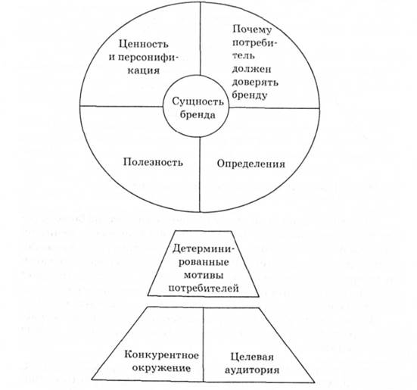

ПРИЛОЖЕНИЕ Б
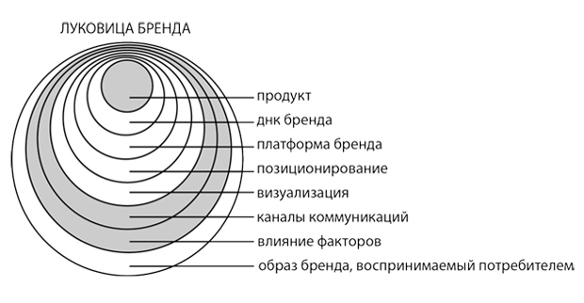
Модель «Луковица бренда»

ПРИЛОЖЕНИЕ В
«Карта бренда»
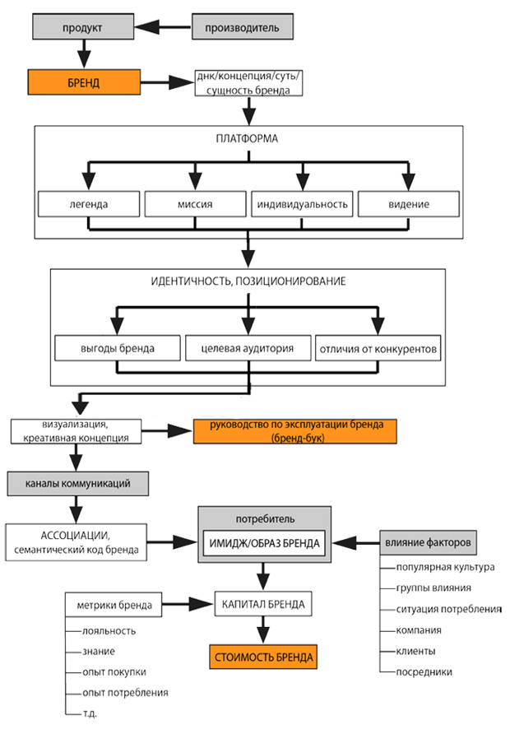

ПРИЛОЖЕНИЕ Г
Модель Brand Pyramid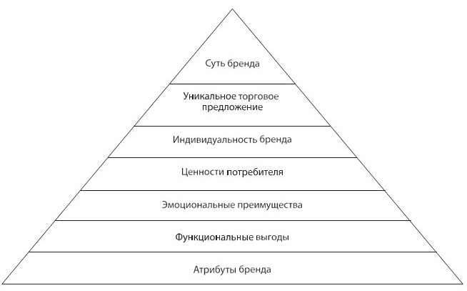

ПРИЛОЖЕНИЕ Д
Ключевые факторы формирования HR-бренда в Госкорпорации «Росатом»
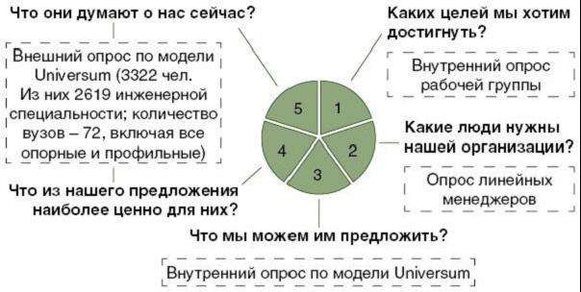

Приложение Е
Модель создания ценностного предложения компании
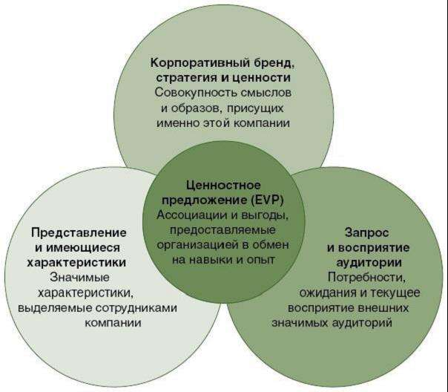

Приложение Ж
Ключевые показатели модели построения HR-бренда в Госкорпорации «Росатом»

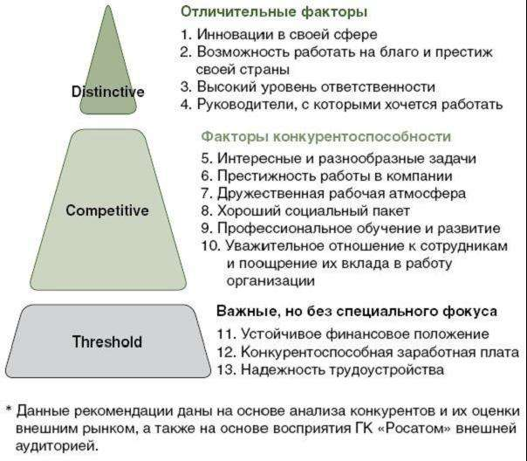

Приложение З
Фокус-группы
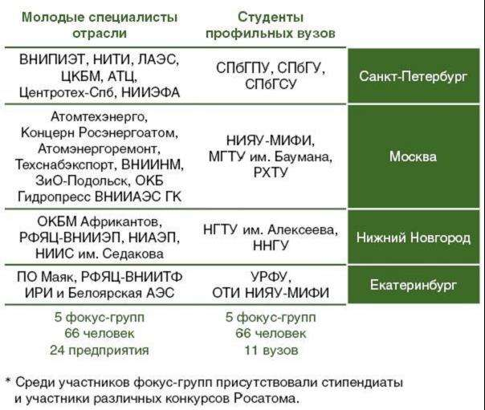

Приложение И
Результаты формирования HR-бренда Госкорпорации «Росатом»
